“挑战杯”官方网站
（www.tiaozhanbei.net）

第八届“挑战杯”中国大学生创业计划竞赛
官方网站操作手册

2012年6月
目录

附录1《参赛者用户使用指南》 3
1.1用户登录 3
1.2加入比赛 3
1.3作品信息确认 3
1.4查看作品状态 3
1.5更新作品信息 3
附录2《校级管理员用户使用指南》 3
2.1账号密码 3
2.2校级管理员登录 3
2.3校级审核 3
2.4查看申报情况 3
2.5导出统计信息 3
附录3《省级管理员用户使用指南》 3
3.1账号密码 3
3.2省级管理员登录 3
3.3省级审核 3
3.4查看学校申报情况 3
3.5导出统计信息 3

附录1《参赛者用户使用指南》

1.1用户登录
- 登陆“挑战杯”官网，点击“国赛”。


- 进入国赛系统后，直接使用报备系统中注册的邮箱和密码，进行登录即可。
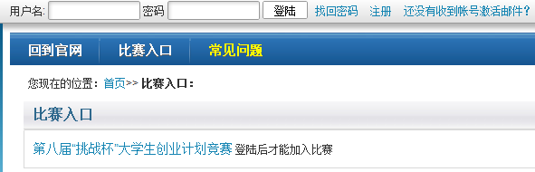

1.2加入比赛
- 点击“比赛入口”，选择“加入比赛”。

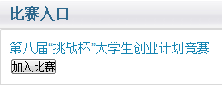

- 同意授权。
注意：参赛者须同意授权后，继续申报项目。
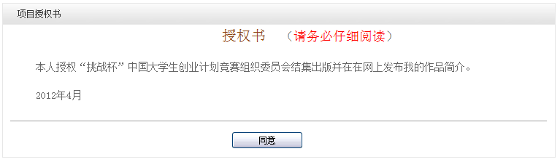

- 点击“我上报的项目”，显示已上报项目列表。

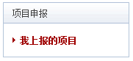

- 已上报项目列表中，会显示参赛团队在报备系统中所申报的项目。
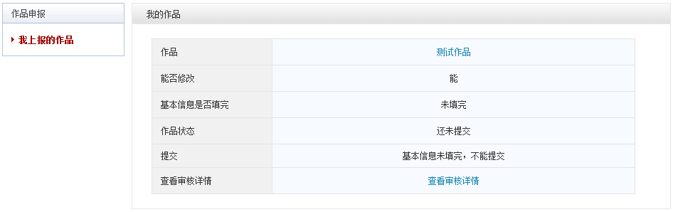

1.3作品信息确认
说明：所有已报备的项目信息，将在国赛申报开始前统一导入国赛系统。参赛团队登录后，能够看到之前在报备系统中填写的所有项目信息。只需对报备期间填写的项目信息进行核对和修改，并按照要求上传商业计划书、附加材料等即可。

- 核对及修改作品相关信息
点击左侧信息栏，按顺序核对及修改作品相关信息。

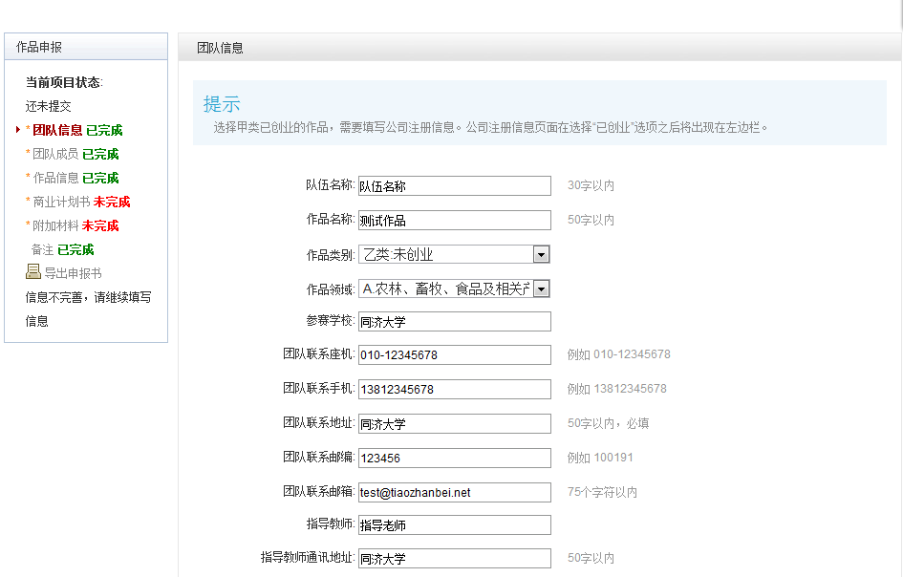

- 上传商业计划书
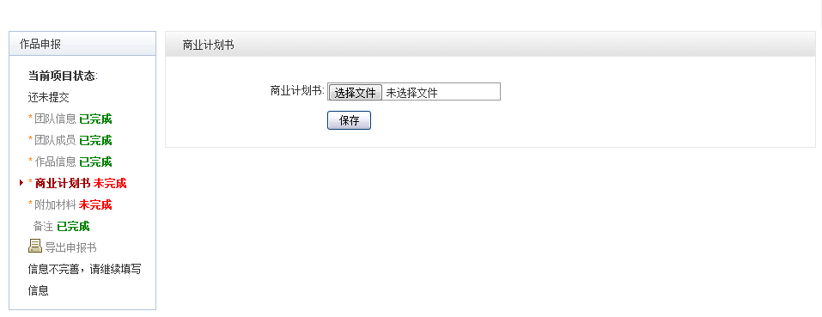

- 上传附加材料
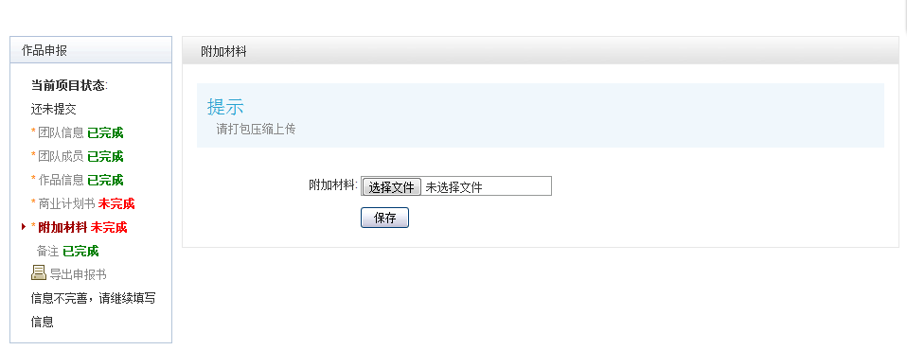

- 提交项目
提交项目前请仔细检查项目信息是否已经填完善，一旦提交后将无法更改。
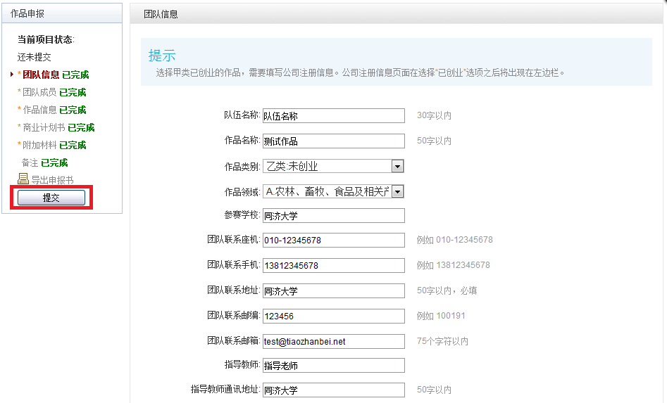

1.4查看作品状态
作品提交后，作品信息无法更改。作品将经由校级管理员、省级管理员和组委会审核，每当作品被审核，申请人将会收到一封系统公告，同时可以观察到作品状态发生改变。
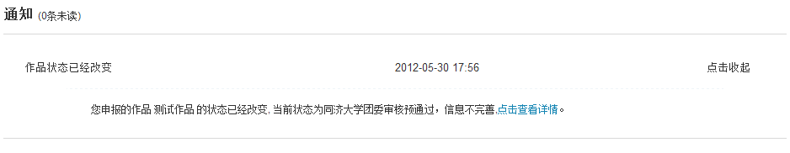

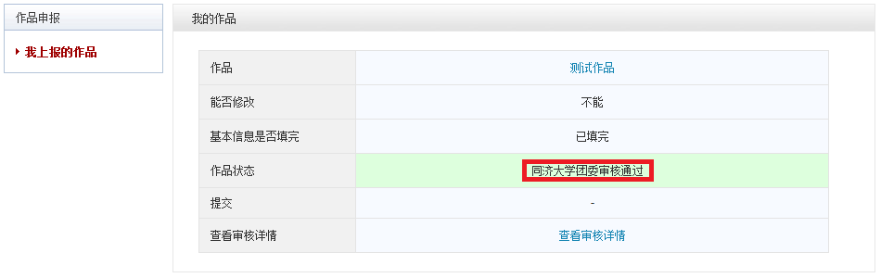

1.5更新作品信息
作品经由各级管理员审核时，可能因被认为信息不完善，作品状态将被修改为“预审核通过，信息不完整，请完善”。此时作品重新变为可编辑状态，申请人需要完善作品信息并重新提交作品等待审核。
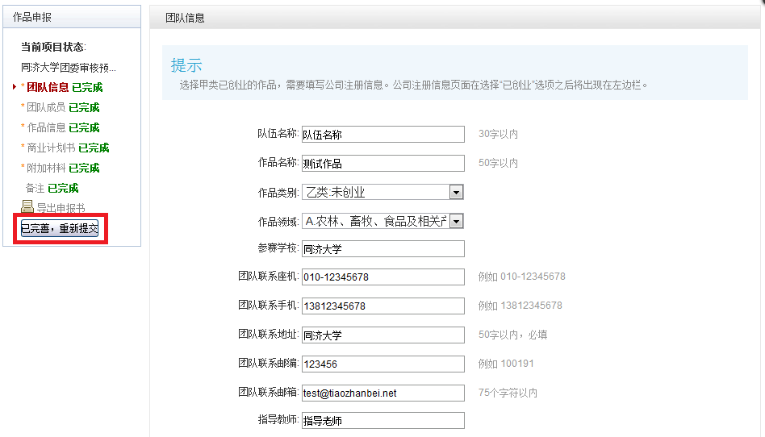

附录2《校级管理员用户使用指南》

2.1账号密码
国赛系统中，校级管理员帐号密码与报备系统相同，各校级管理员直接使用报备系统的账号密码登录即可。

2.2校级管理员登录
校级管理员登录后可以看到设定的登录提示信息。
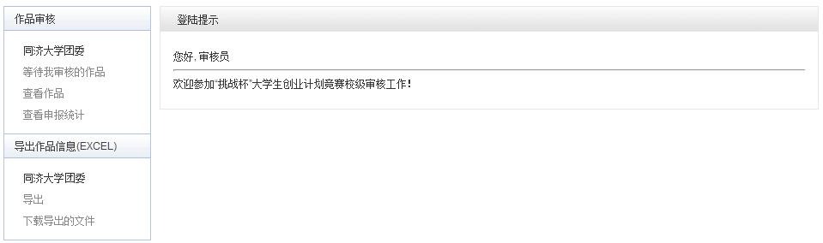

2.3校级审核
- 校级管理员在该页面审核作品。
- 选中作品后，
点击“审核通过”即可将作品提交到省级单位（按照章程要求，国赛系统中各高校审核通过作品数不得超过3件）；
点击“审核不通过”即可将作品状态变为“学校审核不通过”；
点击“学校审核预通过，信息不完善，请修改”即可将把作品退回，让学生继续修改作品信息，作品信息完善后学生重新提交校级管理员，即可看到信息完善后的作品。
- 不同状态的作品的状态栏颜色会不同。

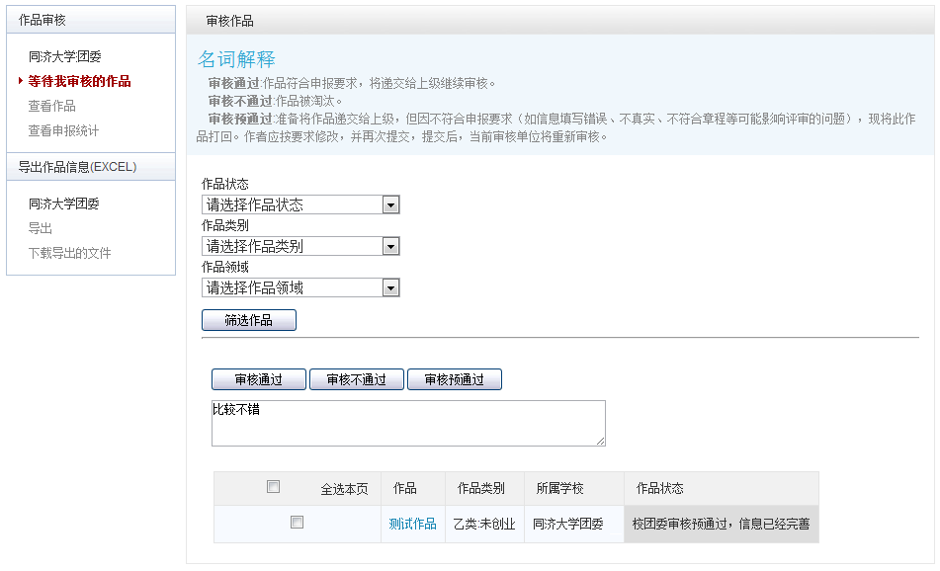
- 校级管理员在这里可以看到系统公告。

2.4查看申报情况
查看本校参赛学生申报情况。
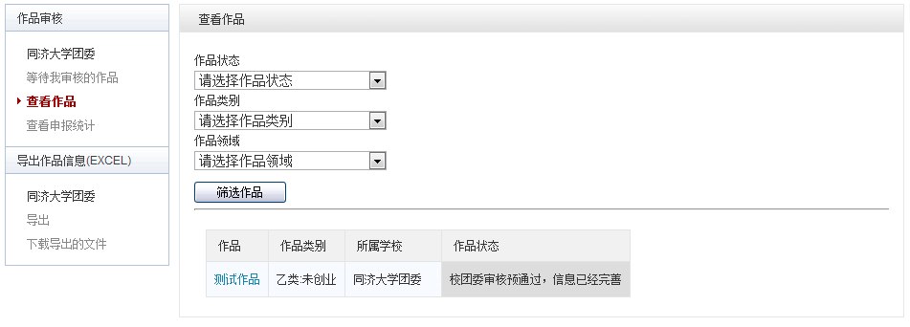

2.5导出统计信息
在审核截止后，校级管理员可导出该校作品统计信息。
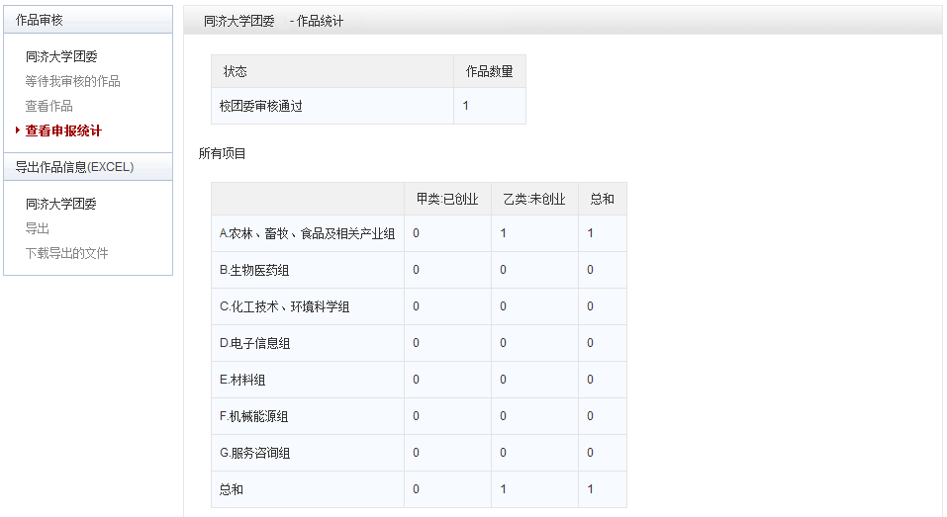

附录3《省级管理员用户使用指南》

3.1账号密码
国赛系统中，省级管理员帐号密码与报备系统相同，各省级管理员直接使用报备系统的账号密码登录即可。

3.2省级管理员登录
省级管理员登录后可以看到设定的登录提示信息。
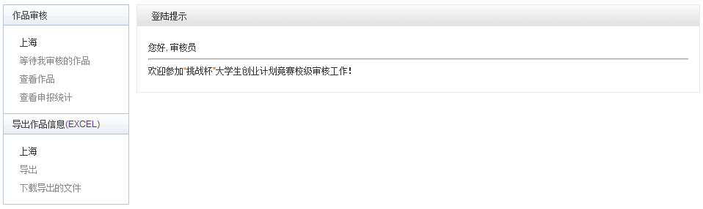

3.3省级审核
- 审核通过：将该作品推送进入国赛，提交至组委会审核。
- 审核不通过：作品不合格，不参与组委会的审核。
- 省级团委审核预通过，信息不完善，请修改；作品信息不完善，将其打回，使作者能够重新登录网站修改作品信息。
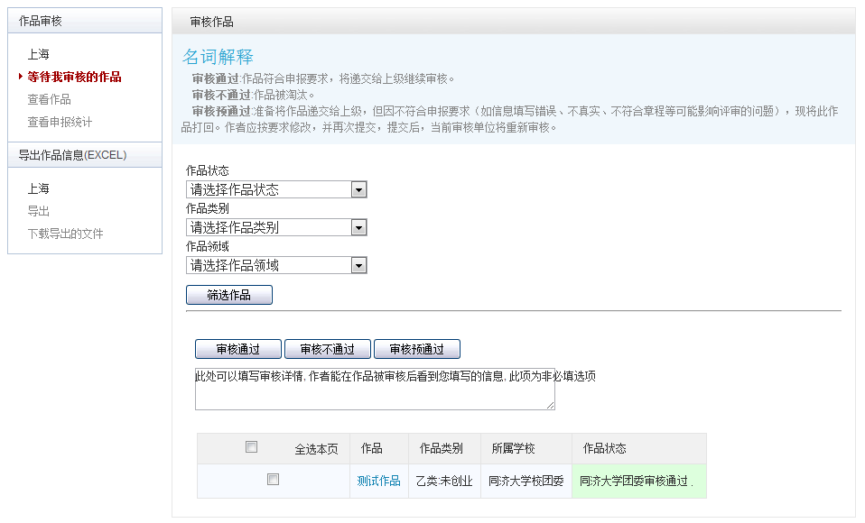

- 点击某作品的标题，可以查看作品的详细信息，如下图：
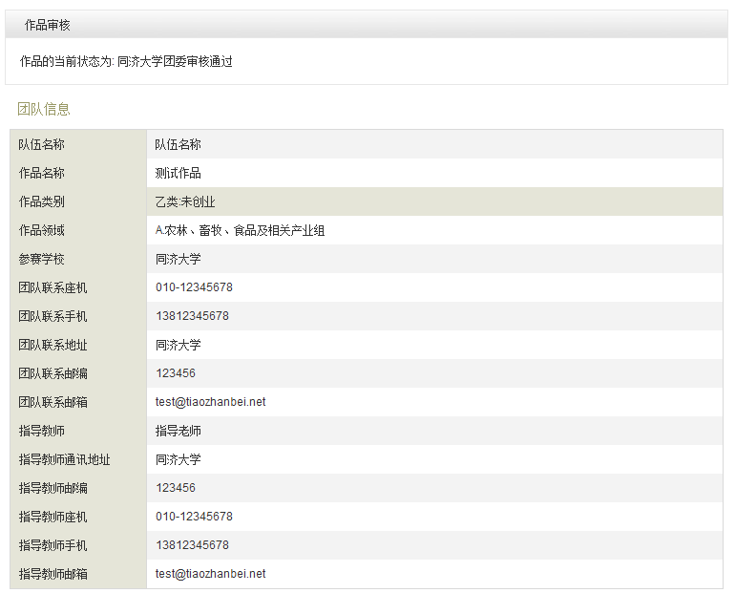

3.4查看学校申报情况
罗列出所有属于本省份的学校列表、学校提交汇总表。
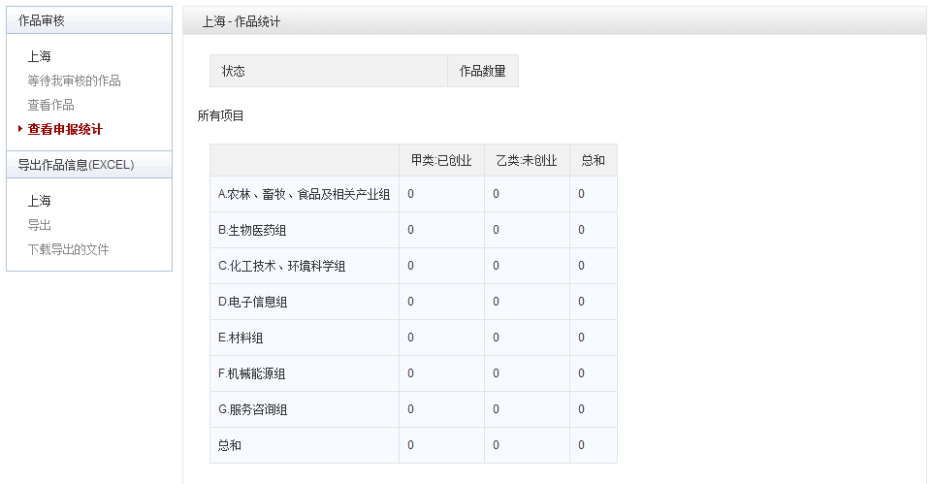

3.5导出统计信息
导出所有属于本省份的学校作品提交统计信息。
